Ζάννειο Πρότυπο Λύκειο
Φθίνουσες μηχανικές ταλαντώσεις
- Με την πάροδο του χρόνου και καθώς τα αμορτισέρ τα αυτοκινήτου παλιώνουν και φθείρονται
α. η τιμή της σταθεράς απόσβεσης b αυξάνεται.
β. η τιμή της σταθεράς απόσβεσης b μειώνεται.
γ. το πλάτος της ταλάντωσης του αυτοκινήτου, όταν περνά από εξόγκωμα του δρόμου, μειώνεται πιο γρήγορα.
δ. η περίοδος των ταλαντώσεων του αυτοκινήτου παρουσιάζει μικρή αύξηση.
- Ένας ταλαντωτής τη χρονική στιγμή t₁ έχει ενέργεια ταλάντωσης Ε και πλάτος ταλάντωσης Α. Τη χρονική στιγμή t₂ που έχει χάσει τα 3/4 της αρχικής του ενέργειας το πλάτος της ταλάντωσής του είναι:
α. $\frac{A}{4}$. β. $\frac{3A}{4}$. γ. $\frac{A}{2}$. δ. $\frac{A}{3}$.
- Σε φθίνουσα μηχανική ταλάντωση της οποίας το πλάτος μειώνεται εκθετικά με τον χρόνο, για ορισμένη τιμή της σταθεράς απόσβεσης, η περίοδος της ταλάντωσης με την πάροδο του χρόνου
α. αυξάνεται. β. διατηρείται σταθερή.
γ. μειώνεται γραμμικά. δ. μειώνεται εκθετικά.

- Σε μία φθίνουσα μηχανική ταλάντωση η δύναμη αντίστασης έχει τη μορφή F_{αντ}= –bυ. Αρχικά η σταθερά απόσβεσης έχει τιμή b₁. Στη συνέχεια η τιμή της γίνεται b₂ με b₂ > b₁. Τότε:
α. Το πλάτος της ταλάντωσης μειώνεται πιο γρήγορα με το χρόνο και η περίοδός της παρουσιάζει μικρή μείωση.
β. Το πλάτος της ταλάντωσης αυξάνεται πιο γρήγορα με το χρόνο και η περίοδός της παρουσιάζει μικρή αύξηση.
γ. Το πλάτος της ταλάντωσης μειώνεται πιο γρήγορα με το χρόνο και η περίοδός της παρουσιάζει μικρή αύξηση.
δ. Το πλάτος της ταλάντωσης αυξάνεται

- Σε μια φθίνουσα ταλάντωση η δύναμη που προκαλεί την απόσβεση είναι της μορφής F = -bυ, όπου b θετική σταθερά και υ η ταχύτητα του σώματος που ταλαντώνεται. Το έργο της δύναμης αυτής είναι
α. θετικό, όταν το σώμα κινείται προς την αρνητική κατεύθυνση.
β. πάντα αρνητικό.
γ. πάντα θετικό.
δ. μηδέν για μια πλήρη ταλάντωση.

- (23244) Σε μία φθίνουσα ταλάντωση της οποίας το πλάτος μειώνεται εκθετικά με τον χρόνο σύμφωνα με την σχέση , το αρχικό πλάτος του ταλαντωτή είναι A₀=10cm. Μετά από χρόνο μίας περιόδου το πλάτος είναι A₁=8cm. Αν περάσει χρονικό διάστημα μίας ακόμη περιόδου, τότε το πλάτος θα είναι
(α) Α₂=6cm (β) Α₂=6,4cm (γ) Α₂=4cm.

- Ταλαντωτής που εκτελεί φθίνουσα ταλάντωση έχει τη χρονική στιγμή t=0 ενέργεια Ε₀ και πλάτος Α₀. Τη χρονική στιγμή t₁ η ενέργεια του ταλαντωτή έχει ελαττωθεί κατά $\frac{\text{15}}{\text{16}}E_{0}$. Τη χρονική στιγμή t₁ το πλάτος Α της ταλάντωσης είναι:
α. $\frac{A_{0}}{2}$. β. $\frac{A_{0}}{4}$. γ. $\frac{A_{0}}{\text{16}}$.
8. Η περίοδος μιας φθίνουσας ταλάντωσης είναι Τ και το πλάτος της ακολουθεί τον εκθετικό νόμο. Μετά από 18 πλήρεις ταλαντώσεις το πλάτος της ταλάντωσης είναι Α₀/2, όπου Α₀ το αρχικό πλάτος της ταλάντωσης . Να βρεθεί το πλάτος όταν γίνουν ακόμη 72 πλήρεις ταλαντώσεις.
(Απ: Α₀/32)

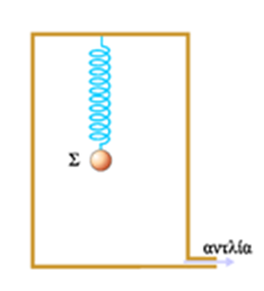
9. (24439) Με τη χρήση μιας αεραντλίας μειώνουμε την πίεση του αέρα στο δοχείο του παρακάτω σχήματος. Η σφαίρα Σ είναι αναρτημένη σε ιδανικό ελατήριο. Αφού σταματήσουμε τη λειτουργία της αεραντλίας και
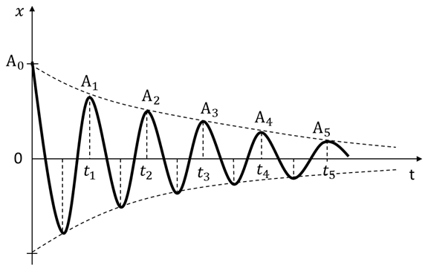
σταθεροποιηθεί η πίεση στο δοχείο καταγράφουμε
την απομάκρυνση της φθίνουσας ταλάντωσης που
εκτελεί το σώμα σε συνάρτηση με το χρόνο, όπως
φαίνεται στο παρακάτω διάγραμμα. Το πλάτος της
φθίνουσας ταλάντωσης μειώνεται εκθετικά με το
χρόνο σύμφωνα με τη σχέση . Τη χρονική
στιγμή t₁=2s το πλάτος της ταλάντωσης είναι A₁=4cm
και τη χρονική στιγμή _{t5} είναι A₅=1cm . H σταθερά Λ είναι ίση με:
(α) (β) (γ)

